**Purpose of the project : Selenium WebDriver**

โดยถ้าเราทำก็ต้องนั่งป้อน Input Event ต่างๆ Test ทุกๆ Requirement ด้วยมือของเราเอง ก็จะทำให้เสียเวลาและอาจเกิดข้อผิดพลาดของมนุษย์ในการ Test ได้  
Selenium WebDriver เป็น open-source framework ที่สามารถใช้งานเพื่อทำการทดสอบเว็บแอปพลิเคชันโดยอัตโนมัติ มีความยืดหยุ่นสูงในการทดสอบกรณีทดสอบ function และ regression test cases  
เขียนได้ด้วยหลายภาษา และนำไปเทสทดสอบใน เบราว์เซอร์ต่างๆ เช่น Chrome, Safari, Firefox, Opera  
สามารถใช้งานได้ทั้ง Windows , MacOS , Linux

**Selenium WebDriver Architecture**

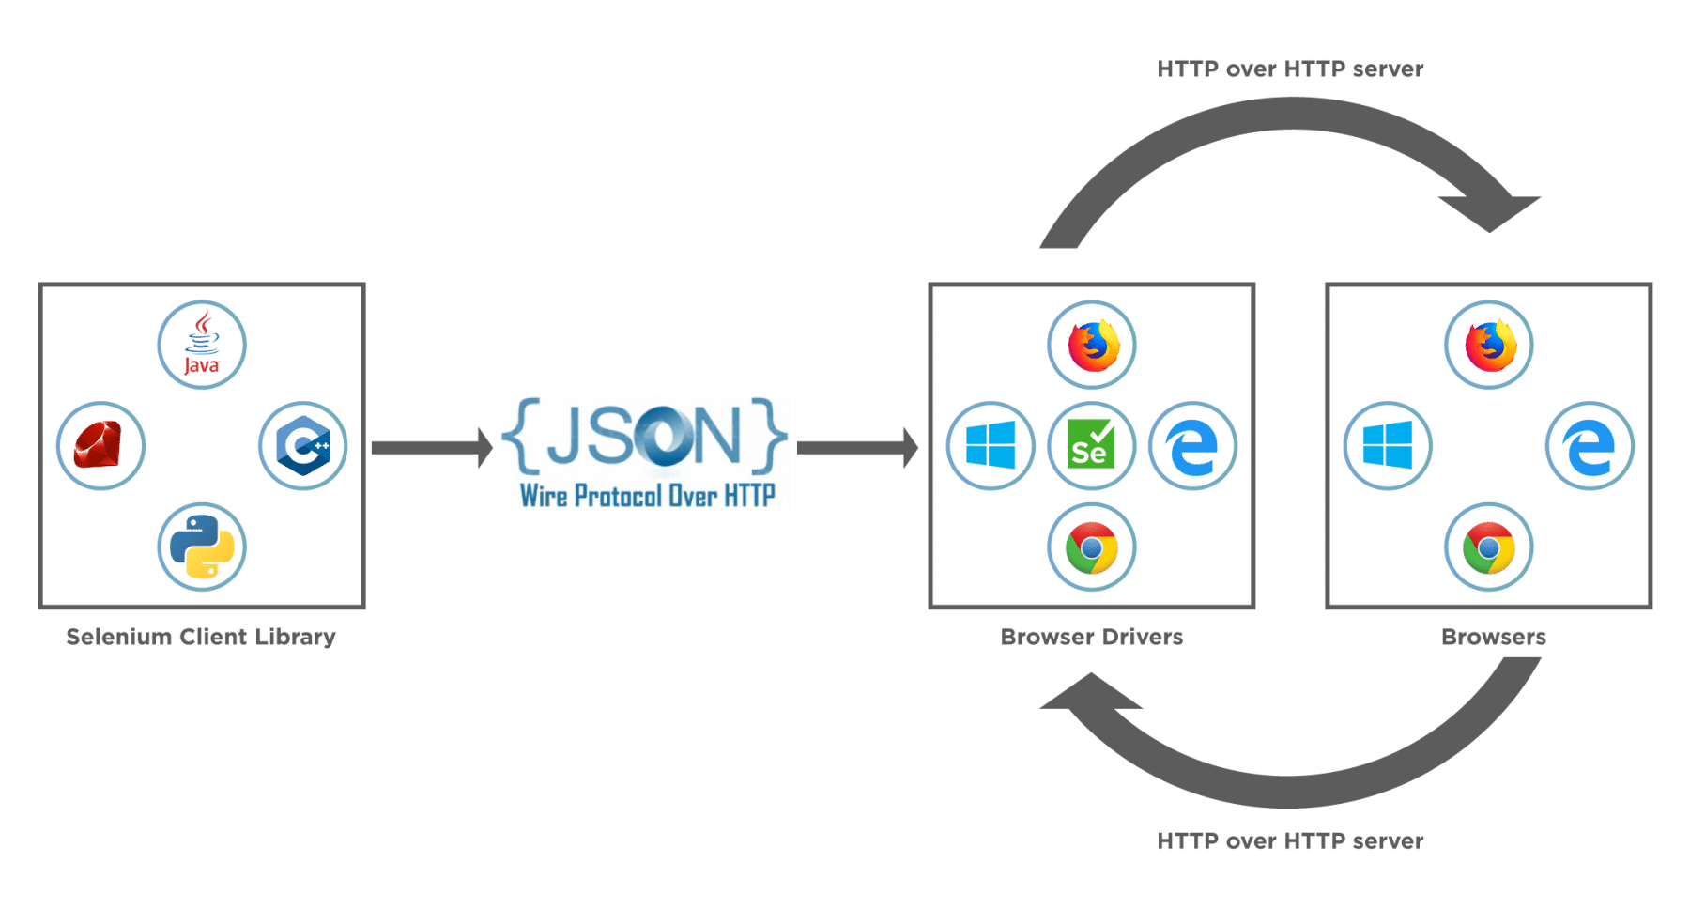

core selenium webdriver architecture and the major selenium components

1. Selenium WebDriver Client Libraries / Language Bindings

รองรับการการใช้งานได้หลายภาษา เช่น Ruby , Python , Java   
มีการพัฒนาเชื่อมโยงหลายภาษา ส่วนที่เขียนโค้ด test

1. JSON WIRE PROTOCOL Over HTTP Client Top Layer   
   ช่วยอำนวยความสะดวกในการสื่อสารทั้งหมดที่เกิดขึ้นใน Selenium ระหว่าง Browser   
   และ Code (Selenium WebDriver Client Libraries) โดยหัวใจหลักคือ สื่อสำหรับการถ่ายโอนข้อมูลโดยใช้ RESTful (Representational State Transfer) API ซึ่งมีกลไกการส่งและกำหนด RESTful โดยใช้ JSON ผ่าน HTTP สร้างการเชื่อมต่อระหว่าง Browser Drivers และ client libraries
2. Browser Drivers

Brower แต่ละอัน มี​ Driver แยกต่างหากเฉพาะตัวเอง โดย Browser Drivers จะสื่อสารติดต่อโดยที่ไม่ต้องรู้ Logic function การทำงานของฺ Browser นั้น เมื่อ Browser Drivers ได้รับคำสั่งใด ๆ คำสั่งนั้นจะถูกดำเนินการบน Browser นั้น ๆ และการตอบกลับไปในรูปแบบของ HTTP

1. Browser

การทดสอบจะทำได้ก็ จำเป็นต้องมีการติดตั้ง Browser นั้นบน local หรือ server เครื่อง  
ที่เราต้องการทดสอบ

**Attribute scenarios** Modifiability

รองรับการใช้งานได้หลากหลาย Browser ผู้ใช้ต้องการ test ระบบเว็ปไซต์ของตน ก็สามารถ เลือกใช้ Selenium ไปทดสอบได้ ทั้งรองรับการพัฒนาที่หลากหลายภาษา และ test ได้หลาย Browser

* Software tester ต้องการ test บน website ต่าง Browser
* Source of stimulus: Software tester
* Stimulus: ต้องการ test script บน website
* Artifacts: Code test case
* Environment: Development time, Browser ต่างๆ
* Response: Test results
* Response measure: สามารถ test ได้ทุก test case, Test result ของ Brower ต่างๆ

Usability

Tester ต้องการเขียน test case script เพื่อนำไปใช้ทดสอบกับ website

* Source of stimulus: Software tester
* Stimulus: ต้องการเขียน test case script
* Artifacts: Code test case script
* Environment: Run time
* Response: มอบ Tools, features ให้ตามที่ Tester ต้องการ
* Response measure: Tester ใช้งานได้เครื่องมือง่าย ความพึงพอใจของ Tester

Testability

จุดที่เราต้องทดสอบ test script แบบอัตโนมัติ Selenium Grid ช่วยลดปัญหาได้

Selenium Grid สามารถสั่ง execution test script แบบ parallel ใน Brower ต่างๆ สามารถใช้ Selenium Grid บน Cloud และทำงานกับ Remote WebDriver เพื่อดำเนินการทดสอบกับ คอมพิวเตอร์ระยะทางไกลได้

* Source of stimulus: Software tester
* Stimulus: ต้องการเขียน test case script แบบอัตโนมัติ ในหลาย ๆ Browser
* Artifacts: Code test case script
* Environment: Development time
* Response: test case script ถูก execute เพื่อทดสอบ test case ได้แบบอัตโนมัติ   
  ในหลาย ๆ Browser
* Response measure: จำนวนข้อผิดพลาด , จำนวน test script ที่ถูกรัน , เวลา

Source:

https://www.linkedin.com/pulse/guide-selenium-webdriver-getting-started-test-amanda-d-cruz?trk=articles_directory

<https://medium.com/edureka/selenium-webdriver-architecture-565e2db26dd5>

<https://www.toolsqa.com/selenium-webdriver/selenium-webdriver-architecture/>

Usability

https://www.toolsqa.com/software-testing/what-is-usability-testing/

https://docs.testable.io/selenium/remote/overview.html